«Любимый всеми»
Любимый всеми, косолапый мишка уже не одно поколение дарит радость своим видом я решил сшить своими руками целую семью медвежат. Сделать это совсем несложно и даже интересно.
Итак, как сшить мишку?
Что нам понадобиться для работы.
Ткань, бумага для выкройки, карандаш и ножницы, нитки чтобы вышить глазки и носик, набивка (синтепон).
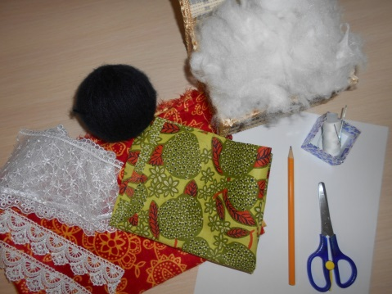
Определимся с цветом будущих медвежат.
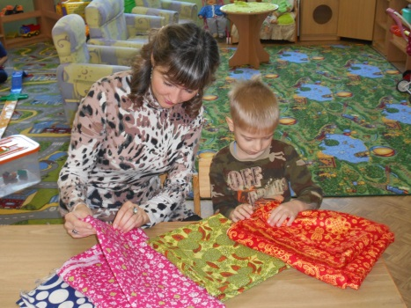
Начнём мы с выкройки.
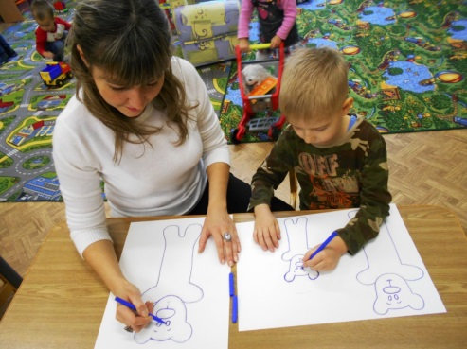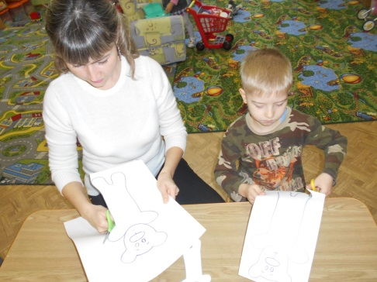

Её нужно перерисовать на ткань.
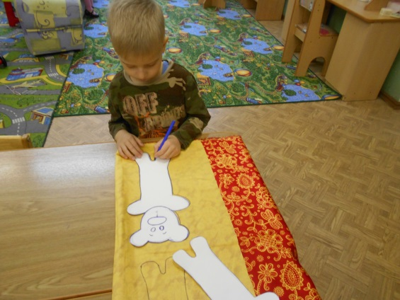
Складываем вместе две детали и прошиваем .
С боку оставляем небольшое отверстие для выворачивания и последующей набивки игрушки
Выворачиваем. Готово!
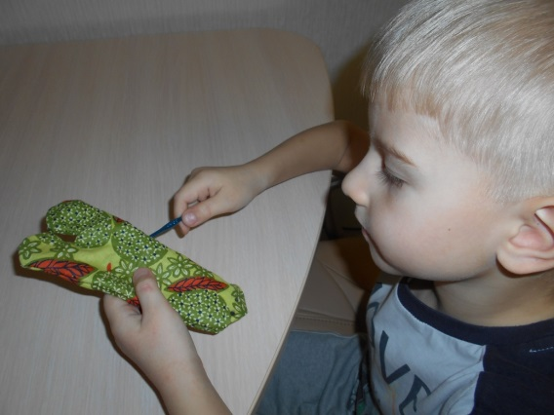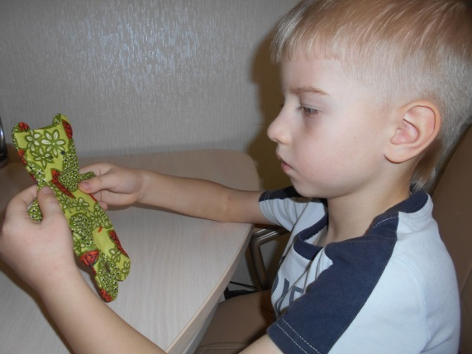
Переходим к набивке. Чтобы мишутки получились мягкими, наполняем их синтепоном. Начинаем с головки, уминаем синтепон, не торопясь, не оставляем пустот.
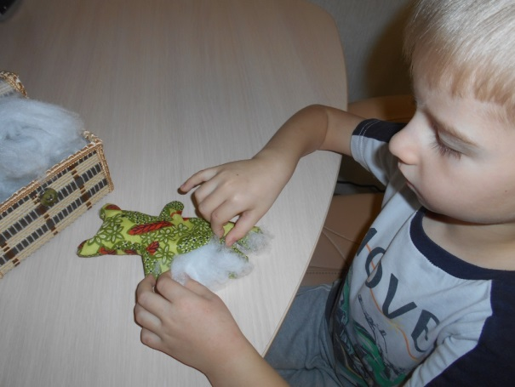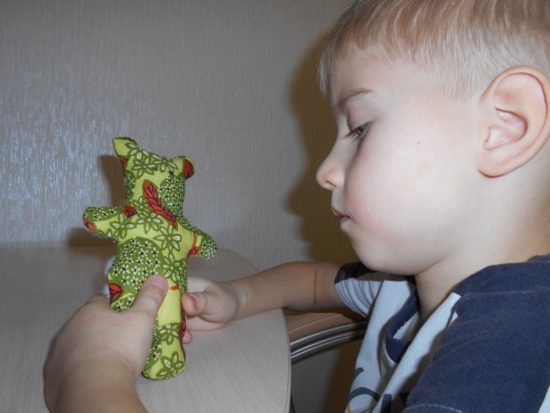

Нитками вышьем глазки и носик.
Украсим бусинками.
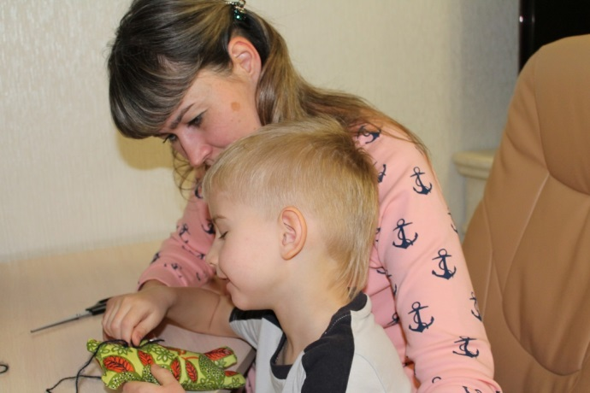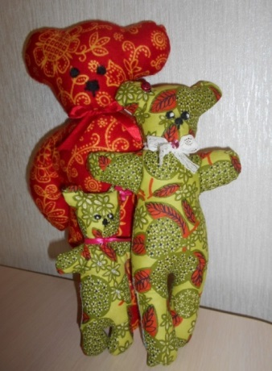

Со своими друзьями мы весело проводим время играя с медвежатами.
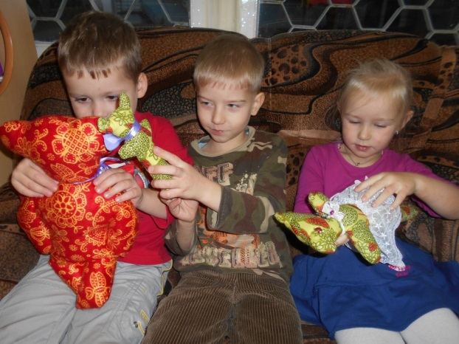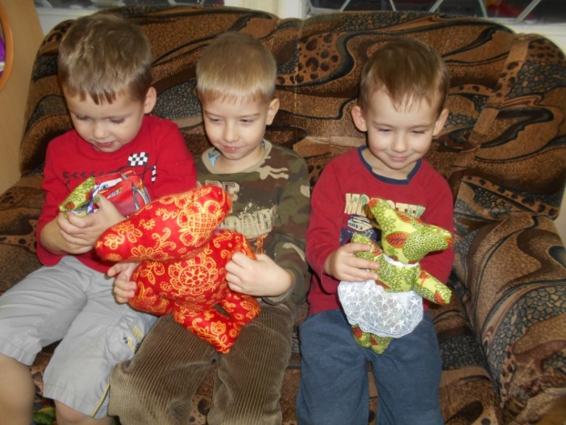

Теперь мягкие маленькие жители живут у меня дома.
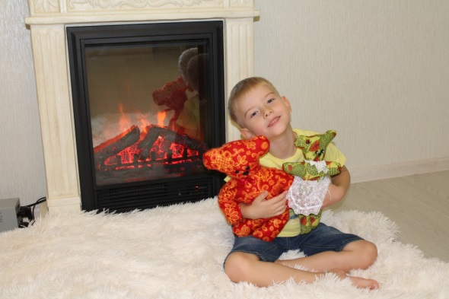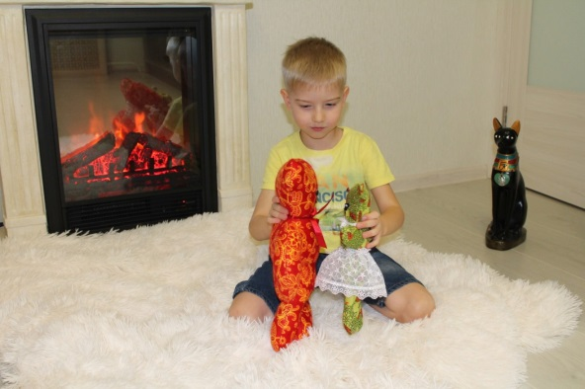

Спасибо за внимание!
Участники проекта
Воспитанник детского сада
«Кнопочка» группа№6
Батурин Игорь
Воспитатель : Батурина М.А

